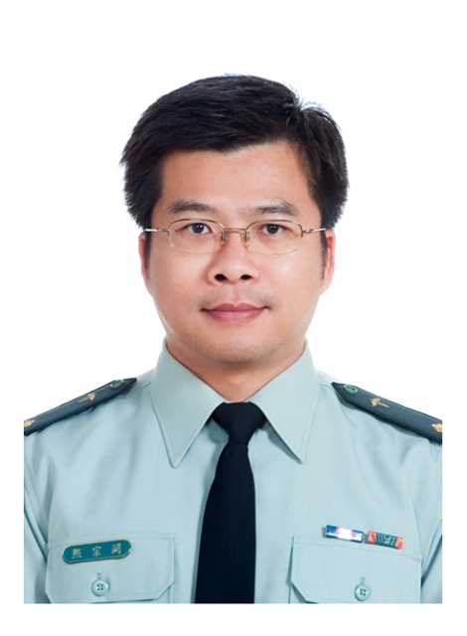 闕宗熙主任
三軍總醫院 臨床病理科

附表：研究人員學經歷說明（每人填寫一份）
類 別 |  | ( )主持人 (ˇ)協同主持人 ( )研究員
姓 名 |  | 闕宗熙 | 性 別 |  | 男 |  | 出生年月日 |  |  | 民國53年5月23日
學歷（採其重要者填寫）
學校名稱 |  |  |  | 學位 |  |  |  | 起迄年月 |  |  | 科技專長
科羅拉多州立大學微生物學系 |  |  |  | 博士 |  |  |  | 81.08～85.08 |  |  | 病毒及分子生物學
國防醫學院 |  |  |  | 醫學士 |  |  |  | 71.08～78.06 |  |  | 醫學
經歷（請按服務時間先後順序填寫與現提計畫有關之經歷）
服務機構及單位 |  |  |  |  |  |  |  |  | 職稱 |  |  | 起迄年月
現任：三軍總醫院 臨床病理科 |  |  |  |  |  |  |  |  | 主任醫師 |  |  | 97.10 - now
三軍總醫院 臨床病理科 |  |  |  |  |  |  |  |  | 主治醫師 |  |  | 91.2 - now
三軍總醫院 血庫中心 |  |  |  |  |  |  |  |  | 主任醫師 |  |  | 95.4 - now
國防醫學院 醫學科學研究所 |  |  |  |  |  |  |  |  | 兼任副教授 |  |  | 89.07-
曾任：國防醫學院 預防醫學研究所 |  |  |  |  |  |  |  |  | 研究助理 |  |  | 78.08-81.8
美國疾病管制中心(CDC) |  |  |  |  |  |  |  |  | Researcher |  |  | 81.8-85.7
國防醫學院 預防醫學研究所 病毒學組 |  |  |  |  |  |  |  |  | 代組長 |  |  | 85.8-87.4
三軍總醫院 社區醫學部 健康管理中心 |  |  |  |  |  |  |  |  | 主任醫師 |  |  | 94.2 - 97.10
近之  五相  年關內研  曾究  參計  與畫 | 計畫名稱 |  |  |  |  | 計畫內擔任工作 |  |  | 計畫支援機關 |  |  | 起迄年月
近之  五相  年關內研  曾究  參計  與畫 | 中草藥對傳染病治療之應用 |  |  |  |  | 協同主持人 |  |  | 經濟部 |  |  | 93.01~93.12
近之  五相  年關內研  曾究  參計  與畫 | 腸病毒生物感應系統之研發 |  |  |  |  | 主持人 |  |  | 三總民診處 |  |  | 94.01-94.12
執關 | 計畫名稱 |  |  |  |  | 經費 |  |  | 計畫支援機關 |  |  | 起迄年月
行研 | 衛生署病毒性感染症合約實驗室 |  |  |  |  | 主持人 |  |  | 衛生署 |  |  | 98.01-99.12
中究 | HIV確定診斷徑路之修正評估 |  |  |  |  | 主持人 |  |  | 三軍總醫院 |  |  | 98
之計
相畫
申關 | 計畫名稱 |  |  |  |  | 計畫內擔任工作 |  |  | 計畫支援機關 |  |  | 起迄年月
請研
中究
相畫
近五年相關之著作及研究報告名稱：請參閱第19頁
- Chin C. Chiueh TS. Yang WC. Yang TH. Shih CM. Lin HT. Lin KC. Lien JC. Tsai TF. Ruo SL. Nichol ST. Ksiazek TG. Rollin PE. Peters CJ. Wun TN. Shen CY. Hantavirus infection in Taiwan: the experience of a geographically unique area. Journal of Medical Virology. 60(2):237-47, 2000 Feb.
- 張錦標，王炯中，闕宗熙，張文欽，李偉華。臨床尿酸檢驗參考值評估與改進之研究。醫學研究 2000；20：389-96.
- Chiueh TS. Huang CP. Lu JJ. Wang CC. Multiplex RT-seminested-PCR for differentiateing enterovirus 71, coxsackie A16, and polioviruses from other enteroviruses. Journal of Medical Science. 21(6):277-282, 2001
- Lu, J. J., C. C. Wu, T. S. Chiueh, C. L. Perng, W. M. Chi, and W. H. Lee. 2000. Characterization of a highly vancomycin-resistant E. gallinarum, TSGH63. J. Formos Med. Assoc. 99:305-310.
- Lu, J. J., C. L. Perng, T. S. Chiueh, C. Y. Lin, C. H. Chen, F. Y. Chang, C. C. Wang, and W. M. Chi. 2001. Detection and typing of vancomycin-resistance genes of enterococci from clinical and nosocomial surveillance specimens by multiplex PCR. Epidemiol. Infect. 126: 357-363.
- Lu, J. J., C. L. Perng, and M. F. Ho, T. S. Chiueh, and W. H. Lee. 2001. High Prevalence of VanB2 vancomycin resistant Enterococcus faecium in Taiwan. J. Clin. Microbiol. 39:2140-2145
- 闕宗熙、盧章智、威偉明、李偉華。民國八十八年一月。登革熱病毒感染之症狀、診斷及治療。國防醫學雜誌 第二十八卷第一期 p. 40-45。
- 闕宗熙、盧章智。民國九十二年三月。分子醫學。藝軒出版社
- Chang GJ. Hunt AR. Holmes DA. Springfield T. Chiueh TS. Roehrig JT. Gubler DJ. Enhancing biosynthesis and secretion of premembrane and envelope proteins by the chimeric plasmid of dengue virus type 2 and Japanese encephalitis virus. Virology. 306(1):170-80, 2003 Feb 1.
- Jenn-Han Chen , Yu-Wang Chang , Chen-Wen Yao, Tzong-Shi Chiueh , Su-Chin Huang , Ko-Yi Chien, An Chen , Feng-Yee Chang , Chi-Huey Wong and Yu-Ju Chen . Plasma proteome of severe acute respiratory syndrome analyzed by two-dimensional gel electrophoresis and mass spectrometry. PNAS 101(49): 17039-17044, 2004 Dec 7.
- Lu JJ, Lee SY, Chiueh TS. In vitro antifungal susceptibility testing of Candida blood isolates and evaluation of the E-test method. J Microbiol Immunol Infect. 2004 Dec;37(6):335-42.
- Yeh, K. M., Chiueh, T. S., Siu, L. K., Lin, J. C., Chan, P. K., Peng, M. Y., Wan, H. L., Chen, J. H., Hu, B. S., Perng, C. L., Lu, J. J., and Chang, F. Y. Experience of Using Convalescent Plasma for Severe Acute Respiratory Syndrome Among Healthcare Workers in a Taiwan Hospital. J.Antimicrob.Chemother. 9-23-2005.
13. 張寶琪、孫俊仁、王水吟、林永昌、陳媛瓖、闕宗熙。自動尿液流式細胞分析儀(Sysmex UF-100)於大量體檢業務之臨床應用。中華職業醫學雜誌 2005；12(4)：267-274。
14. 專利名稱：蛋白質微陣列。專利証號：中華民國發明第I 294967號。專利權人：國防大學國防醫學院。專利發明人：陳振漢、許立人、郭明德、闕宗熙、姚振文、陳安、閻中原。專利期間：200808~202310。

